Sistema IoT para el Control de Entradas y Salidas en Aulas

Integrantes:
Kevin David Aljuri Moncada
Diana Marcela Beltrán Suarez

Proyecto semana 11

Grupo: B192

Docente: Eliecer Montero Ojeda

UTS

Bucaramanga
2026
Título proyecto: Sistema IoT para el Control de Entradas y Salidas en Aulas de clases.
Introducción
El control de la cantidad de personas que hay en un aula suele hacerse de forma manual o no se hace, y las condiciones del aula, como la temperatura, la humedad y la luz, rara vez se monitorean. Este proyecto propone un sistema IoT basado en un ESP32 que automatiza el control de entradas y salidas de un aula de clases, registra sus condiciones ambientales, responde cuando algo se sale de lo normal y se conecta de forma inalámbrica.
Dos sensores infrarrojos ubicados en la puerta detectan el paso de las personas y su sentido, y así se mantiene actualizada la cantidad de personas presentes. Un sensor DHT11 mide la temperatura y la humedad, y un sensor LDR mide la luz; las lecturas se validan y se muestran por el monitor serial. Con esa información, el ESP32 controla mediante condicionales (if/else) un LED verde que indica que hay espacio disponible, un LED rojo que indica que se alcanzó el número máximo de personas, y un buzzer que emite una alerta sonora ante esa situación o ante una condición anormal. Además, el ESP32 usa su módulo WiFi integrado para conectarse a internet y emplea el protocolo MQTT para publicar en tiempo real los datos del aula, el aforo y las alertas hacia un servidor en la nube (broker público de HiveMQ). El sistema también está suscrito a un canal para recibir comandos remotos (como reiniciar el contador a cero) y cuenta con un temporizador de seguridad (Watchdog) que reinicia automáticamente la placa en caso de bloqueos o pérdida de conexión prolongada.

Justificación
Conocer cuántas personas hay en un aula y en qué condiciones se encuentran es importante por razones de seguridad, comodidad y organización. Superar el aforo de un espacio cerrado dificulta la ventilación y la evacuación en caso de emergencia, y las condiciones ambientales inadecuadas afectan el bienestar y el rendimiento de estudiantes y docentes.
Hoy este control depende de que alguien cuente a las personas y revise el ambiente manualmente, lo que consume tiempo, es propenso a errores y no permite reaccionar al instante. Un sistema que cuente de forma continua, mida las condiciones del aula y avise de inmediato cuando se alcance el aforo o algo se salga de lo normal permite actuar a tiempo sin que una persona tenga que estar pendiente. Al transmitir la información constantemente mediante el protocolo MQTT hacia un broker en la nube, el docente o el encargado puede consultar el estado del aula y recibir alertas en tiempo real desde cualquier dispositivo con acceso a internet, superando las limitaciones de una red local. Esto, sumado a la capacidad de recibir comandos remotos y recuperarse automáticamente de fallos de red, resulta en un sistema mucho más robusto y listo para integrarse con plataformas web o aplicaciones móviles.
Objetivo general
Desarrollar un sistema IoT que automatice el control y conteo de entradas y salidas de personas en un aula de clases, permitiendo conocer en tiempo real la cantidad de personas presentes.
Objetivos específicos
- Detectar las entradas y salidas de personas del aula, y su sentido, mediante sensores.
- Contabilizar las personas presentes en el aula en tiempo real, evitando duplicar o perder registros.
- Procesar la información con el ESP32 y mostrarla de forma clara.
- Leer la temperatura, la humedad y la luz del aula con el DHT11 y el LDR, verificándolas por serial con mensajes de error.
- Alertar cuando se alcance el máximo de personas en el aula o las condiciones del aula no sean adecuadas.

Materiales
- Un ESP32.
- 2 sensores infrarrojos.
- Un DHT11.
- Un LDR.
- Resistencia de 10k ohmios.
- Un LED verde.
- Un LED rojo.
- 2 resistencias de 220 ohmios.
- Un buzzer.
- Protoboard.
- Cables macho-macho.
- Cable de transmisión de datos USB.

Árbol de problemas
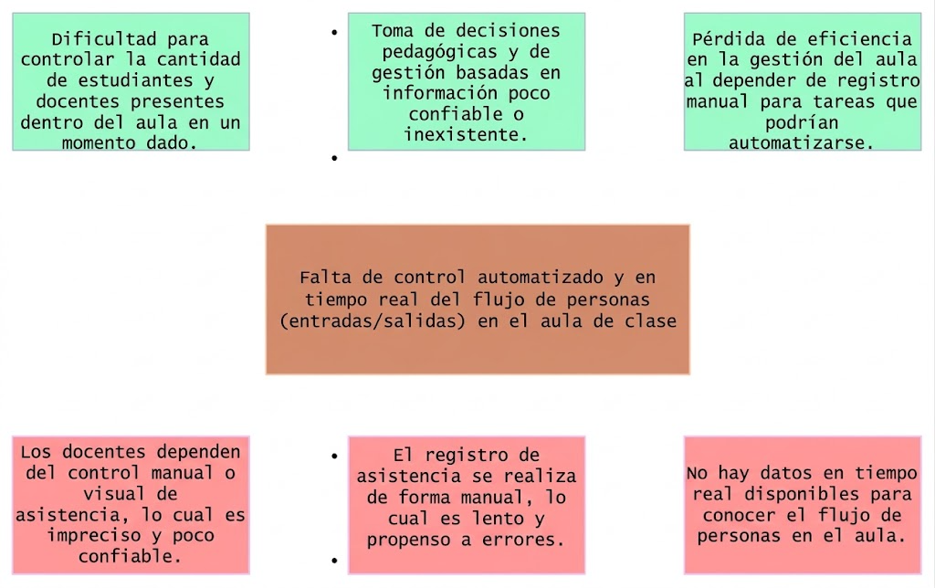
Árbol de objetivos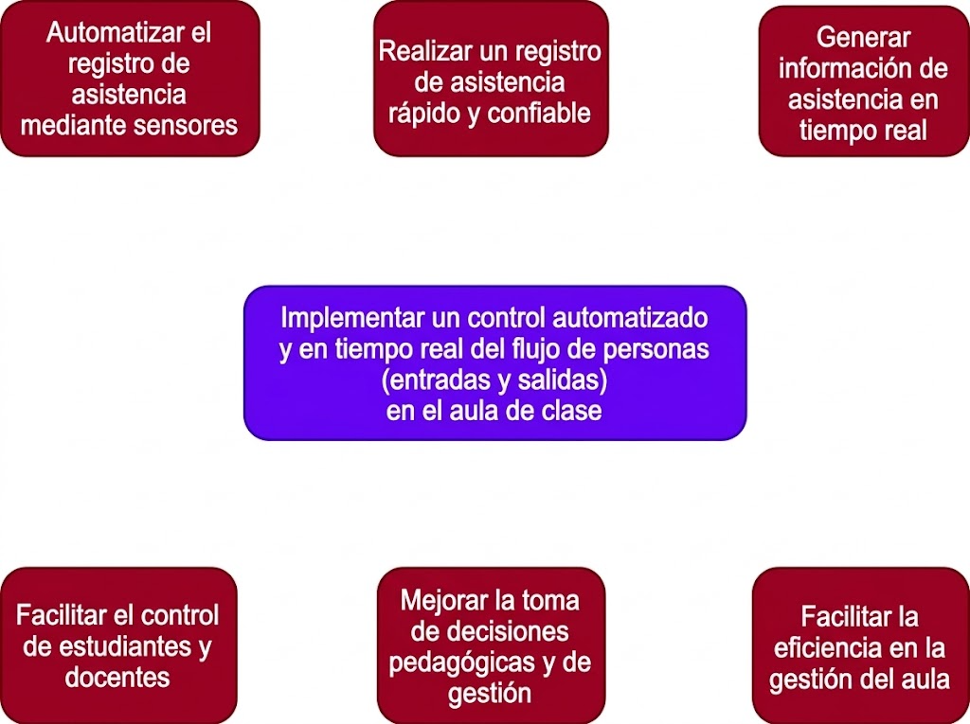

Diagrama de actores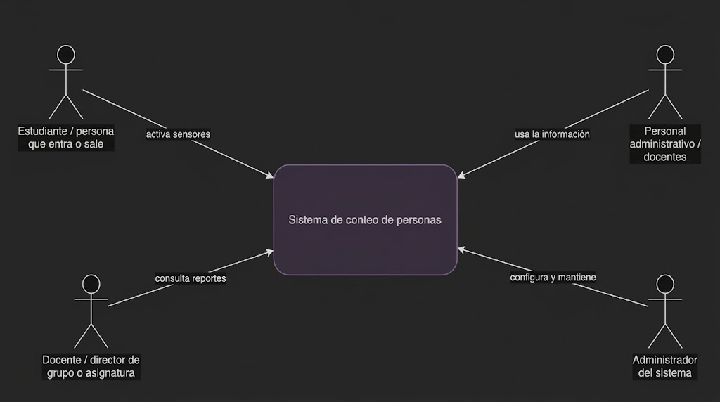
Requisitos funcionales
- RF-01: El sistema debe detectar cuando una persona entra o sale del aula.
- RF-02: El sistema debe contar las personas presentes en el aula.
- RF-03: El sistema debe mostrar la información obtenida.
- RF-04: El sistema debe medir la temperatura, la humedad y la luz del aula.
- RF-05: El sistema debe emitir alertas visuales y sonoras cuando se alcance el aforo máximo o haya condiciones anormales.
- RF-06: El sistema debe transmitir la información y las alertas a la nube en tiempo real utilizando el protocolo MQTT (broker HiveMQ), en lugar de limitarse a la red local.
- RF-07: El sistema debe ser capaz de recibir comandos de forma remota vía MQTT para reiniciar el contador de personas.
- RF-08: El sistema debe contar con un mecanismo de reconexión automática a WiFi/MQTT y un temporizador (Watchdog) que lo reinicie físicamente ante bloqueos del código.

Requisitos no funcionales
- RNF-01 (Rendimiento): Registrar cada evento en menos de 500 ms,
- RNF-02 (Confiabilidad): Error de conteo menor al 10%.
- RNF-03 (Usabilidad): Información clara y entendible sin conocimientos técnicos.
- RNF-04 (Mantenibilidad): Código comentado y organizado.

Resultados
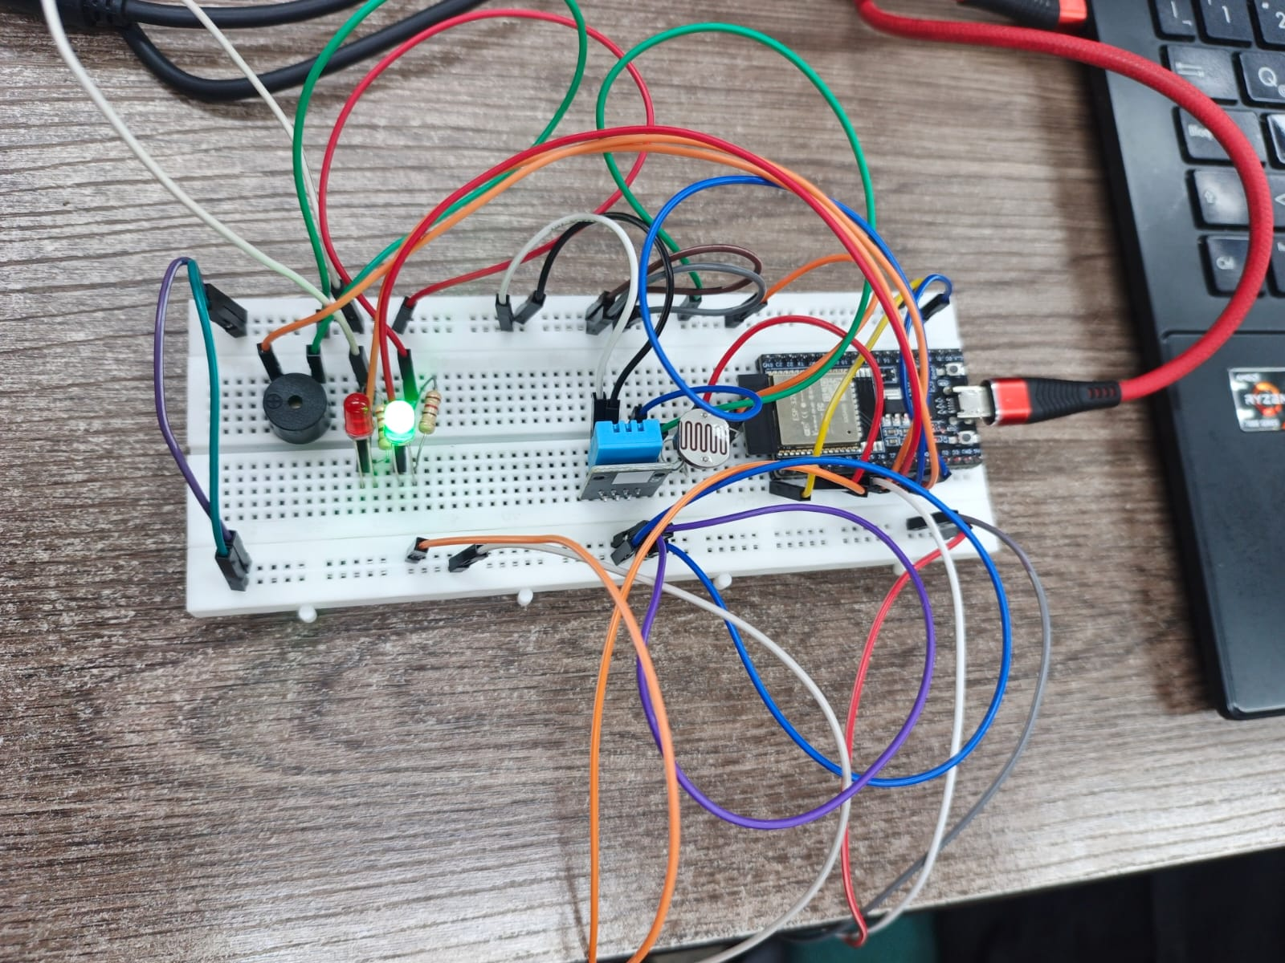
Figura 1. Foto del circuito.
En la figura 1 se evidencia como se armó el circuito, al haber menos de 5 personas en el aula de clases, no marca que esté lleno el salón entonces enciende la luz verde del circuito.

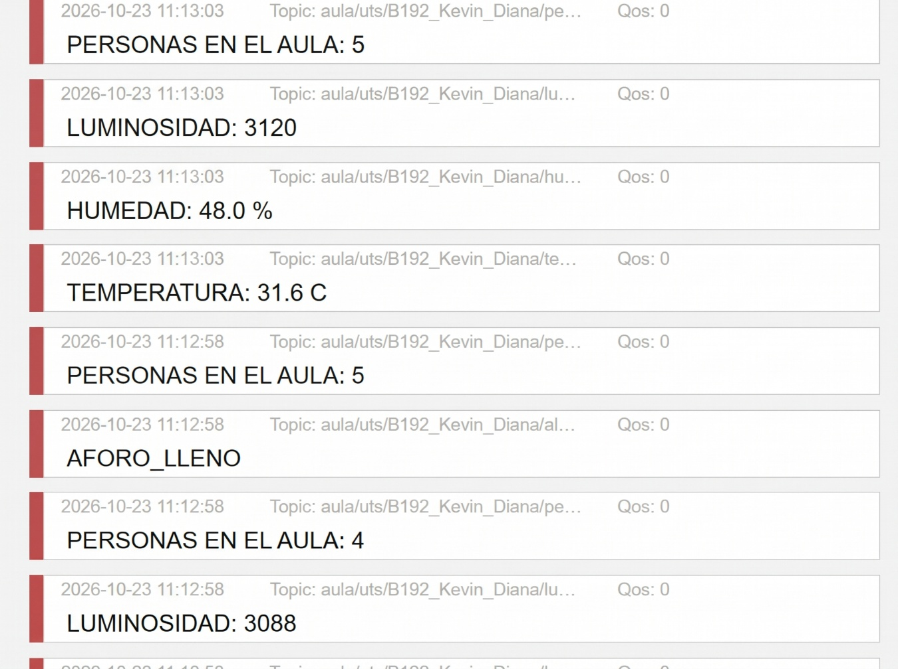
Figura 2. Datos impresos en Broker.
En la figura 2, se logra evidenciar como los datos del circuito se envían correctamente por internet mediante red wifi, los datos se ven correctamente mostrando cuantas personas hay en el aula como la temperatura, humedad y luz enviadas por los sensores correspondientes.

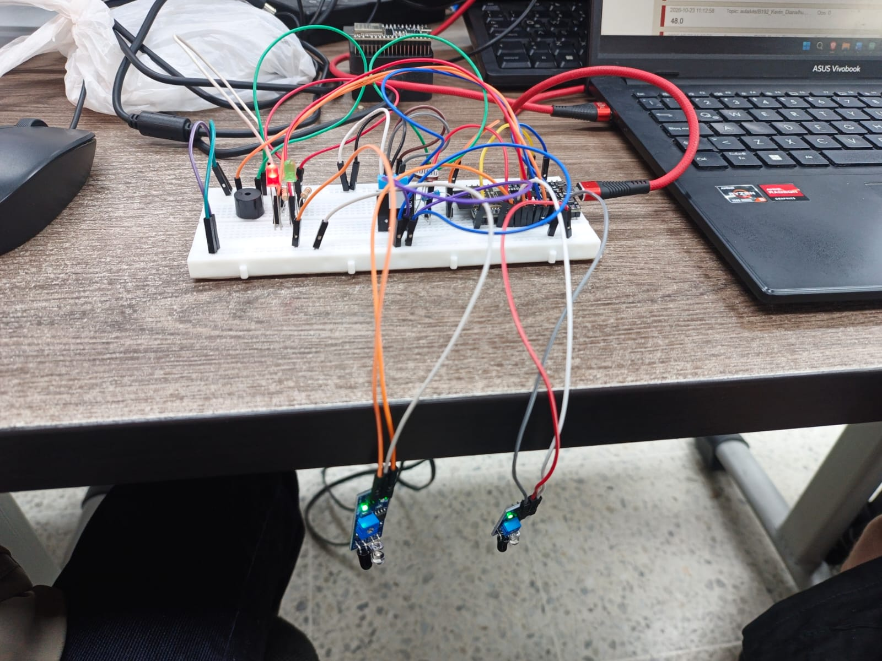
Figura 3. Montaje con aula llena.
En esta figura, se logra ver como el led rojo es el único que está encendido, lo cual demuestra que al salón estar lleno, también suena el zumbador mencionando que ya no cabe más gente en el aula.

Código proyecto
/*
* PROYECTO: Sistema IoT para el control de entradas y salidas en aulas de clase
* Grupo B192 - UTS - Kevin Aljuri / Diana Beltran
*/

#include <WiFi.h>
#include <PubSubClient.h>
#include <DHT.h>
#include <esp_task_wdt.h>

const char* WIFI_SSID = "Pan";
const char* WIFI_PASS = "123456788";

const int MAX_PERSONAS = 5; // aforo maximo del aula (para la demo usa 3 o 5)
const float TEMP_MAX = 28.0; // sobre esto = condicion anormal
const float HUM_MIN = 40.0; // bajo esto = condicion anormal

// MQTT
const char* MQTT_SERVER = "broker.hivemq.com";
const int MQTT_PORT = 1883;
const char* CLIENT_ID = "ESP32_B192_Kevin_Diana";

#define BASE "aula/uts/B192_Kevin_Diana"
const char* T_PERSONAS = BASE "/personas";
const char* T_TEMP = BASE "/temperatura";
const char* T_HUM = BASE "/humedad";
const char* T_LUZ = BASE "/luminosidad";
const char* T_ALERTA = BASE "/alerta";
const char* T_ESTADO = BASE "/estado"; // online / offline
const char* T_CMD = BASE "/comando";

// ===================== PINES =====================
#define IR_A_PIN 32 // sensor infrarrojo A (afuera del aula)
#define IR_B_PIN 33 // sensor infrarrojo B (adentro del aula)
#define IR_ACTIVO LOW
#define DHT_PIN 27
#define DHT_TYPE DHT11
#define LDR_PIN 34
#define LED_VERDE 26
#define LED_ROJO 14
#define BUZZER_PIN 25

// ===================== TIEMPOS =====================
const unsigned long INTERVALO_SENSORES = 5000; // leer DHT/LDR y publicar cada 5 s
const unsigned long TIMEOUT_CRUCE = 1500; // tiempo maximo entre sensor A y B
const unsigned long REINTENTO_WIFI = 10000;
const unsigned long REINTENTO_MQTT = 5000;
const int WDT_SEGUNDOS = 30; // si el programa se cuelga 30 s, el ESP32 se reinicia

// ===================== OBJETOS Y VARIABLES =====================
DHT dht(DHT_PIN, DHT_TYPE);
WiFiClient espClient;
PubSubClient client(espClient);

int personas = 0;

// Maquina de estados para detectar direccion
enum EstadoCruce { LIBRE, A_PRIMERO, B_PRIMERO, ESPERA_LIBRE };
EstadoCruce estadoCruce = LIBRE;
unsigned long tCruce = 0;

// Buzzer sin bloquear
int pitidosPendientes = 0;
bool buzzerEncendido = false;
unsigned long tBuzzer = 0;

// Control de alertas
bool aforoLlenoAntes = false;
bool anormalAntes = false;
bool condicionAnormal = false;
String ultimaAlerta = "";
unsigned long tUltimoAvisoExceso = 0;

unsigned long tSensores = 0, tWifi = 0, tMqtt = 0;
int fallosWifi = 0;

// ===================== WATCHDOG =====================
void iniciarWatchdog() {
#if ESP_ARDUINO_VERSION_MAJOR >= 3
esp_task_wdt_config_t cfg = { .timeout_ms = WDT_SEGUNDOS * 1000, .idle_core_mask = 0, .trigger_panic = true };
esp_task_wdt_reconfigure(&cfg);
#else
esp_task_wdt_init(WDT_SEGUNDOS, true);
#endif
esp_task_wdt_add(NULL);
}

// ===================== WIFI =====================
void mostrarDatosWifi() {
Serial.println("[WiFi] ---- DATOS DE CONEXION ----");
Serial.print("[WiFi] SSID : "); Serial.println(WiFi.SSID());
Serial.print("[WiFi] IP : "); Serial.println(WiFi.localIP());
Serial.print("[WiFi] MAC : "); Serial.println(WiFi.macAddress());
Serial.print("[WiFi] RSSI : "); Serial.print(WiFi.RSSI()); Serial.println(" dBm");
Serial.print("[WiFi] Gateway : "); Serial.println(WiFi.gatewayIP());
}

void conectarWifiInicial() {
Serial.print("[WiFi] Conectando a "); Serial.println(WIFI_SSID);
WiFi.mode(WIFI_STA);
WiFi.setAutoReconnect(true);
WiFi.begin(WIFI_SSID, WIFI_PASS);
unsigned long inicio = millis();
while (WiFi.status() != WL_CONNECTED) {
esp_task_wdt_reset();
delay(500);
Serial.print(".");
if (millis() - inicio > 20000) { // 20 s sin conectar -> reiniciar
Serial.println("\n[WiFi] No conecto, reiniciando...");
ESP.restart();
}
}
Serial.println("\n[WiFi] Conectado!");
mostrarDatosWifi();
}

// Se llama en cada loop: si se cae el WiFi, intenta volver sin bloquear
void vigilarWifi() {
if (WiFi.status() == WL_CONNECTED) { fallosWifi = 0; return; }
if (millis() - tWifi < REINTENTO_WIFI) return;
tWifi = millis();
fallosWifi++;
Serial.print("[WiFi] Conexion perdida. Reintento #"); Serial.println(fallosWifi);
WiFi.disconnect();
WiFi.begin(WIFI_SSID, WIFI_PASS);
if (fallosWifi >= 6) { // ~60 s sin WiFi -> reiniciar
Serial.println("[WiFi] Demasiados fallos, reiniciando ESP32...");
ESP.restart();
}
if (WiFi.status() == WL_CONNECTED) mostrarDatosWifi();
}

// ===================== MQTT =====================
void callbackMQTT(char* topic, byte* payload, unsigned int length) {
String msg;
for (unsigned int i = 0; i < length; i++) msg += (char)payload[i];
msg.trim();
Serial.print("[MQTT] Llego: "); Serial.print(topic); Serial.print(" = "); Serial.println(msg);

if (String(topic) == T_CMD && msg == "reset") {
personas = 0;
Serial.println("[CMD] Contador puesto en 0");
evaluarAlertas();
publicarPersonas();
}
}

void vigilarMQTT() {
if (WiFi.status() != WL_CONNECTED) return;
if (client.connected()) return;
if (millis() - tMqtt < REINTENTO_MQTT) return;
tMqtt = millis();

Serial.print("[MQTT] Conectando al broker...");

if (client.connect(CLIENT_ID, NULL, NULL, T_ESTADO, 0, true, "offline")) {
Serial.println("OK");
client.publish(T_ESTADO, "online", true);
client.subscribe(T_CMD);
publicarPersonas(); // enviar estado actual al reconectar
} else {
Serial.print("fallo, rc="); Serial.println(client.state());
}
}

void publicarPersonas() {
if (!client.connected()) return;

// Mensaje con texto descriptivo para el número de personas
String mensaje = "PERSONAS EN EL AULA: " + String(personas);

client.publish(T_PERSONAS, mensaje.c_str(), true);
}

void publicarAlerta(const String& a) {
if (!client.connected()) return;
client.publish(T_ALERTA, a.c_str(), true);
}

// ===================== BUZZER Y SALIDAS =====================
void pitar(int veces) { pitidosPendientes = veces; }

void actualizarBuzzer() {
unsigned long ahora = millis();
if (pitidosPendientes > 0) {
if (!buzzerEncendido && ahora - tBuzzer >= 200) {
digitalWrite(BUZZER_PIN, HIGH); buzzerEncendido = true; tBuzzer = ahora;
} else if (buzzerEncendido && ahora - tBuzzer >= 200) {
digitalWrite(BUZZER_PIN, LOW); buzzerEncendido = false; tBuzzer = ahora;
pitidosPendientes--;
}
} else if (buzzerEncendido) {
digitalWrite(BUZZER_PIN, LOW); buzzerEncendido = false;
}
}

void actualizarLeds() {
bool lleno = (personas >= MAX_PERSONAS);
digitalWrite(LED_VERDE, lleno ? LOW : HIGH);
digitalWrite(LED_ROJO, lleno ? HIGH : LOW);
}

// Decide alertas (sonido + mensaje MQTT) segun aforo y condiciones del aula
void evaluarAlertas() {
actualizarLeds();
bool lleno = (personas >= MAX_PERSONAS);

if (lleno && !aforoLlenoAntes) pitar(3); // acaba de llenarse
if (condicionAnormal && !anormalAntes) pitar(2);
aforoLlenoAntes = lleno;
anormalAntes = condicionAnormal;

String alerta = "NORMAL";
if (personas > MAX_PERSONAS) alerta = "AFORO_EXCEDIDO";
else if (lleno) alerta = "AFORO_LLENO";
else if (condicionAnormal) alerta = "CONDICION_ANORMAL";

if (alerta != ultimaAlerta) {
ultimaAlerta = alerta;
Serial.print("[ALERTA] "); Serial.println(alerta);
publicarAlerta(alerta);
}
}

// ===================== SENSORES IR (conteo + direccion) =====================
void leerIR() {
bool a = (digitalRead(IR_A_PIN) == IR_ACTIVO);
bool b = (digitalRead(IR_B_PIN) == IR_ACTIVO);
unsigned long ahora = millis();

switch (estadoCruce) {
case LIBRE:
if (a && b) { estadoCruce = ESPERA_LIBRE; tCruce = ahora; }
else if (a) { estadoCruce = A_PRIMERO; tCruce = ahora; }
else if (b) { estadoCruce = B_PRIMERO; tCruce = ahora; }
break;

case A_PRIMERO: // A y luego B = ENTRADA
if (b) {
personas++;
Serial.print("[IR] ENTRADA -> personas: "); Serial.println(personas);
estadoCruce = ESPERA_LIBRE; tCruce = ahora;
evaluarAlertas(); publicarPersonas();
} else if (ahora - tCruce > TIMEOUT_CRUCE) {
estadoCruce = ESPERA_LIBRE; tCruce = ahora; // no cruzo: descartar
}
break;

case B_PRIMERO: // B y luego A = SALIDA
if (a) {
if (personas > 0) personas--;
else Serial.println("[IR] Salida detectada con contador en 0 (se ignora)");
Serial.print("[IR] SALIDA -> personas: "); Serial.println(personas);
estadoCruce = ESPERA_LIBRE; tCruce = ahora;
evaluarAlertas(); publicarPersonas();
} else if (ahora - tCruce > TIMEOUT_CRUCE) {
estadoCruce = ESPERA_LIBRE; tCruce = ahora;
}
break;

case ESPERA_LIBRE: // esperar a que los dos sensores queden libres
if (!a && !b && ahora - tCruce > 200) estadoCruce = LIBRE;
break;
}
}

// ===================== DHT11 + LDR =====================
void leerYPublicarAmbiente() {
float temp = dht.readTemperature();
float hum = dht.readHumidity();
int luz = analogRead(LDR_PIN);

if (isnan(temp) || isnan(hum)) {
Serial.println("[DHT11] ERROR de lectura (revisa cableado)");
return;
}

condicionAnormal = (temp > TEMP_MAX) || (hum < HUM_MIN);
evaluarAlertas();

Serial.print("[AULA] Personas: "); Serial.print(personas);
Serial.print("/"); Serial.print(MAX_PERSONAS);
Serial.print(" | Temp: "); Serial.print(temp, 1);
Serial.print(" C | Hum: "); Serial.print(hum, 1);
Serial.print(" % | Luz: "); Serial.print(luz);
Serial.print(" | WiFi RSSI: "); Serial.print(WiFi.RSSI());
Serial.print(" dBm | MQTT: "); Serial.println(client.connected() ? "OK" : "desconectado");

if (client.connected()) {
// Creamos los mensajes uniendo el texto descriptivo, el valor y su unidad
String msgTemp = "TEMPERATURA: " + String(temp, 1) + " C";
String msgHum = "HUMEDAD: " + String(hum, 1) + " %";
String msgLuz = "LUMINOSIDAD: " + String(luz);

// Publicamos los nuevos mensajes concatenados
client.publish(T_TEMP, msgTemp.c_str());
client.publish(T_HUM, msgHum.c_str());
client.publish(T_LUZ, msgLuz.c_str());

// Llamamos la función que también ya tiene el texto descriptivo
publicarPersonas();
}
}

// ===================== SETUP / LOOP =====================
void setup() {
Serial.begin(115200);
delay(500);
Serial.println("\n=== Control de aula IoT - B192 ===");

pinMode(IR_A_PIN, INPUT);
pinMode(IR_B_PIN, INPUT);
pinMode(LDR_PIN, INPUT);
pinMode(LED_VERDE, OUTPUT);
pinMode(LED_ROJO, OUTPUT);
pinMode(BUZZER_PIN, OUTPUT);
digitalWrite(BUZZER_PIN, LOW);
dht.begin();
actualizarLeds();

iniciarWatchdog();
conectarWifiInicial();

client.setServer(MQTT_SERVER, MQTT_PORT);
client.setCallback(callbackMQTT);
client.setSocketTimeout(3);
}

void loop() {
esp_task_wdt_reset(); // "estoy vivo" para el watchdog

vigilarWifi();
vigilarMQTT();
client.loop();

leerIR(); // se ejecuta en cada vuelta (rapido)
actualizarBuzzer();

// Si hay mas gente que el aforo, repetir aviso sonoro cada 5 s
if (personas > MAX_PERSONAS && millis() - tUltimoAvisoExceso > 5000) {
tUltimoAvisoExceso = millis();
pitar(2);
}

if (millis() - tSensores >= INTERVALO_SENSORES) {
tSensores = millis();
leerYPublicarAmbiente();
}
}

Diagrama de arquitectura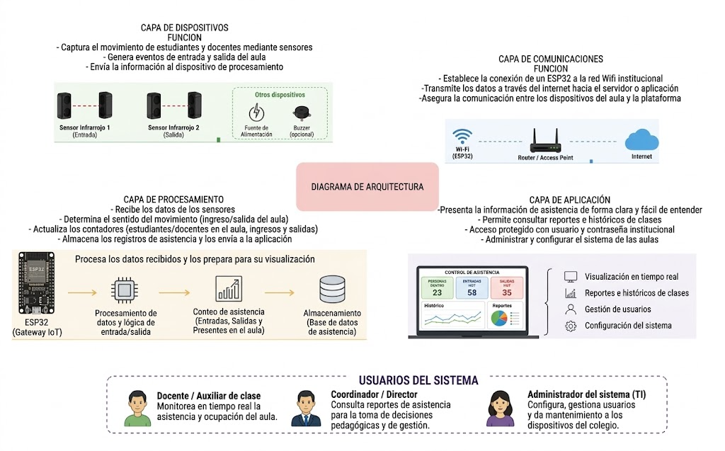
Figura 4. Diagrama de arquitectura.

Conclusión
Este sistema de conteo de alumnos y maestros ingresando al salón, es eficiente debido a que nos permite identificar la cantidad de personas que ingresan al aula, para así, no saturarla, adicional a eso, cuenta con un sistema el cual permite monitorear la temperatura, humedad y luz que se encuentre en el aula de clases para que así el salón tenga un buen ambiente de estudio y no haya distracciones.

